# GPS数据采集需求分析文档

## 1 需求综述

基于 windows系统下采集GPS数据特点，采用多线程的方式实现串口数据的采集以及用不同的频率和数据格式发送到不同的平台。 实现与各个需求平台的对接，满足需求平台的不同的需求，进而让平台间更方便地完成自己的工作。

### 模块介绍

数据采集分为三大模块，即选择和连接串口、GPS数据中心和数据采集与解析，数据的发送线程。

串口选择和打开即选择适合的串口设置串口的参数，数据解析模块即将从串口收到消息按照对应的数据格式解析成需要的格式，再从中筛选有用的数据，数据发送模块即设置相应的发送对象和发送频率。

其中数据采集是主线程，数组采集线程和数据发送线程存活在项目的整个生命周期。

## 2 控制窗口界面介绍

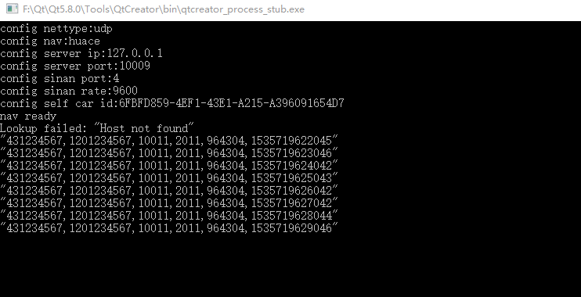

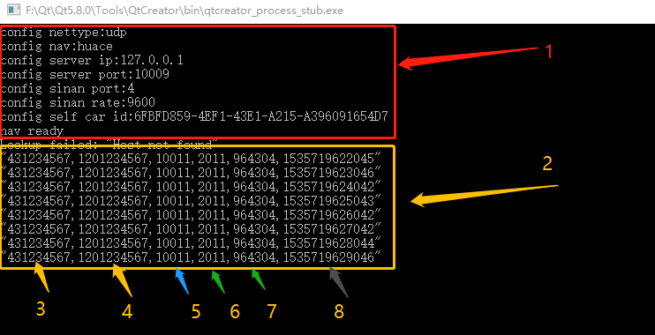

其中区域1是项目的信息介绍，包括项目的传输方式是udp、传输的ip和端口号、以及选取的com口是com4、波特率是9600和物理地址等，在使用项目时可根据此信息判断自己设置的信息以及是否需要修改。

其中的2区域是发送的消息区域，包括3-8共六个参数，其中3为当前的位置的纬度、4为当前位置的经度、5是当前的车的速度、6是当前的车的航向角、7为加速度参数、8是毫秒数。

用户可以根据此信息判断当前车的状态。

### 2.5 启动过程说明

